ТЕХНИЧЕСКА СПЕЦИФИКАЦИЯ
за обществена поръчка с предмет: „Извършване на обществен превоз на пътници по автобусни линии от общинската транспортна схема на община Тополовград, съгласно
утвърдени маршрутни разписания"
1. Обществената поръчка да се извършва съгласно следните по-важни нормативни актове уреждащи обществения превоз:
- ЗАКОН за автомобилните превози Обн., ДВ, бр. 82 от 17.09.1999 г., в сила от 17.09.1999 г., изм. и доп., бр. 9 от 26.01.2017 г., бр. 93 от 21.11.2017 г., бр. 62 от 27.07.2018 г., в сила от 28.01.2019 г., бр. 80 от 28.09.2018 г., в сила от 28.06.2019 г.;
- ЗАКОН за движението по пътищата , Обн., ДВ, бр. 20 от 5.03.1999 г., в сила от 1.09.1999 г., посл. изм. и доп., бр. 60 от 30.07.2019 г., в сила от 30.07.2019 г.;
- ЗАКОН за администрацията, Обн., ДВ, бр. 130 от 5.11.1998 г., в сила от 6.12.1998 г., посл. изм., бр. 7 от 19.01.2018 г.;
- НАРЕДБА № 33 от 03.11.1999 г. за обществен превоз на пътници и товари на територията на Република България Обн. - ДВ, бр. 101 от 23.11.1999 г.; в сила от 23.11.1999 г.; посл. изм. и доп., бр. 86 от 1.11.2016 г., бр. 48 от 8.06.2018 г., доп., бр. 51 от 19.06.2018 г.;
- НАРЕДБА № Н-32 от 16.12.2011 г. за периодичните прегледи за проверка на техническата изправност на пътните превозни средства, Издадена от министъра на транспорта, информационните технологии и съобщенията, обн., ДВ, бр. 104 от 27.12.2011 г., в сила от 1.01.2012 г., изм. и доп., бр. 99 от 14.12.2012 г., бр. 38 от 8.05.2018 г., в сила от 20.05.2018 г.;
- НАРЕДБА № 2 ОТ 15 МАРТ 2002 Г. ЗА УСЛОВИЯТА И РЕДА ЗА УТВЪРЖДАВАНЕ НА ТРАНСПОРТНИ СХЕМИ И ЗА ОСЪЩЕСТВЯВАНЕ НА ОБЩЕСТВЕНИ ПРЕВОЗИ НА ПЪТНИЦИ С АВТОБУСИ (ЗАГЛ. ИЗМ. - ДВ, БР. 44 ОТ 2011 Г.) Обн. ДВ. бр.32 от 29 Март 2002г., посл. изм. ДВ. бр.44 от 10 Юни 2011г.);
- НАРЕДБА № 39 от 29 януари 2004 г. за изискванията към водачите на моторни превозни средства от различните категории и подкатегории (Издадена от министерство на транспорта и съобщенията, обн., ДВ, бр. 17 от 2.03.2004 г.кн. 4/2004 г., стр. 529)
- НАРЕДБА за условията и реда за предоставяне на средства за компенсиране на намалените приходи от прилагането на цени за обществени пътнически превози по автомобилния транспорт, предвидени в нормативните актове за определени категории пътници, за субсидиране на обществени пътнически превози по нерентабилни автобусни линии във вътрешноградския транспорт и транспорта в планински и други райони и за издаване на превозни документи за извършване на превозите Приета с ПМС № 163 от 29.03.2015 г., обн., ДВ, бр. 51 от 7.07.2015 г., изм., бр. 53 от 4.07.2017 г.
- ПОСТАНОВЛЕНИЕ № 66 на МС от 15.04.1991 г. за определяне минимални размери на намаленията на превозните цени по автомобилния транспорт на някои групи граждани Обн., ДВ, бр. 33 от 26.04.1991 г., доп., бр. 15 от 22.02.2000 г., изм., бр. 13 от 17.02.2004 г., бр. 16 от 15.02.2008 г., изм. и доп., бр. 104 от 27.12.2011 г., бр. 51 от 7.07.2015 г. и др.
При промяна в нормативната уредба, Изпълнителят е длъжен да приведе в съответствие с нея всички документи изисквани с нормативен акт, както и да спазва същите при изпълнение на обществения превоз.
  - Изисквания към извършването на обществен превоз на пътници по автобусни линии и курсове от общинската транспортна схеми на община Тополовград, съгласно утвърдени маршрутни разписания:
    - Автобусите за обществен превоз на пътници трябва да отговарят на изискванията на Раздел III, чл.37 на Наредба 2 от 15.03.2002 г. за условията и реда за утвърждаване на транспортните схеми и за осъществяване на обществени превози на пътници с автобуси. При неизпълнение на посоченото изискване, участникът ще бъде отстранен от по-нататъшно участие в процедурата.
    - Общественият превоз на пътници да се извършва при спазване на условията за безопасност и с технически изправни автобуси.
    - Автобусите да отговарят на изискванията за техническа изправност, посочени в Наредба № H-32 от 16.12.2011г. за периодичните прегледи за проверка на техническата изправност на пътните превозни средства.
    - При извършване на превоза, съгласно разпоредбата на чл.78 от Закона за автомобилните превози, да се спазват изискванията на Регламент (ЕИО) № 3821/85 на Съвета относно контролните уреди за регистриране на данните за движението при автомобилен транспорт.
    - Преди началото на всеки работен ден, водачите на автобуси да преминават на предпътен медицински преглед за здравословно състояние и наличие на алкохол в кръвта, а автобусите - на предпътен технически преглед.
    - Минималната възраст на водачите, осъществяващи превоз на пътници, да бъде съобразена с изискванията на чл.87 от Закона за автомобилните превози. Те трябва да са психически годни по смисъла на Наредба № 36 за изискванията на психологическа годност и условията и реда за провеждане на психологически изследвания и да не са осъждани за умишлени престъпления от общ характер или лишени от правото да осъществяват превозна дейност.
    - Превозът да се извършва в съответствие със санитарно-хигиенните изисквания, по отношение на чистота, отопление и вентилация на салона за пътници, съобразно сезона.
    - Осигуряване комфорт на пътниците: тиха музика;
    - Обявяване на видно място на разписанията;
    - Поддържане на екологичните и техническите качества на автобуса за целия срок на договора.
    - При възникване на технически или друг проблем своевременно осигуряване на резервно превозно средство за извършване на транспортната услуга.
  - Допълнителна информация
    - Всеки участник участва за всички автобусни линии в комплект.
    - Необходими превозни средства за автобусните линии: 5 основни + 2 резервни автобуса, които ще се използват като такива за всички автобусни линии, с всички класове.
    - Всеки участник трябва да разполага през целия срок на изпълнение на договора с правоспособни водачи, притежаващи необходимата квалификация, съгласно чл.18 от Наредба № 33 от 3 ноември 1999 г. за обществен превоз на пътници и товари на територията на Република България. а именно: да притежават свидетелство за управление, валидно за съответната категория МПС, да не са осъждани за умишлени престъпления от общ характер или да са лишени по съдебен или административен ред от правото да управляват МПС, да притежават валидно удостоверение за психологическа годност по смисъла на Наредбата по чл.152, ал.1, т.2 от Закона за движение по пътищата, да притежават валидна карта за квалификация на водача по смисъла на наредбата по чл.7б, ал.5 от Закона за автомобилните превози. Броят на водачите на МПС трябва да съответства на броя на необходимите автобуси за обслужване на автобусните линии, както и водачи за резервните автобуси.
3.4. Превозите по автобусните линии се извършват със следните класове автобуси:
а) с еднопосочна дължина до 30 км - с всички класове автобуси;
б) с еднопосочна дължина над 30 км - с класове II, III и В, при наличие на багажно отделение с достатъчна вместимост и с достъп отвън.
4. Маршрутни разписания на автобусните линии:
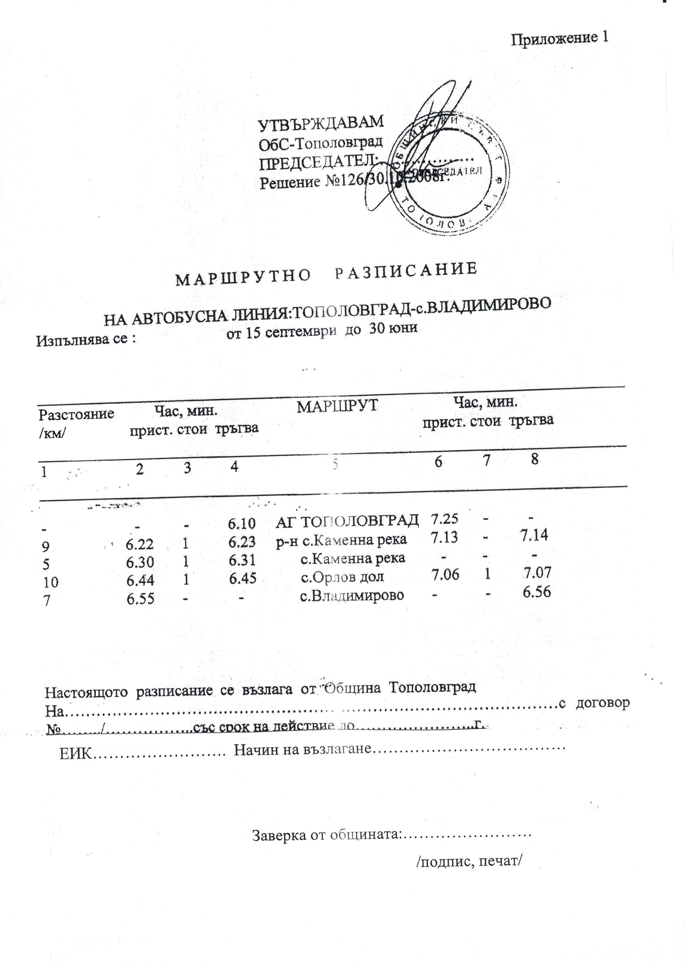
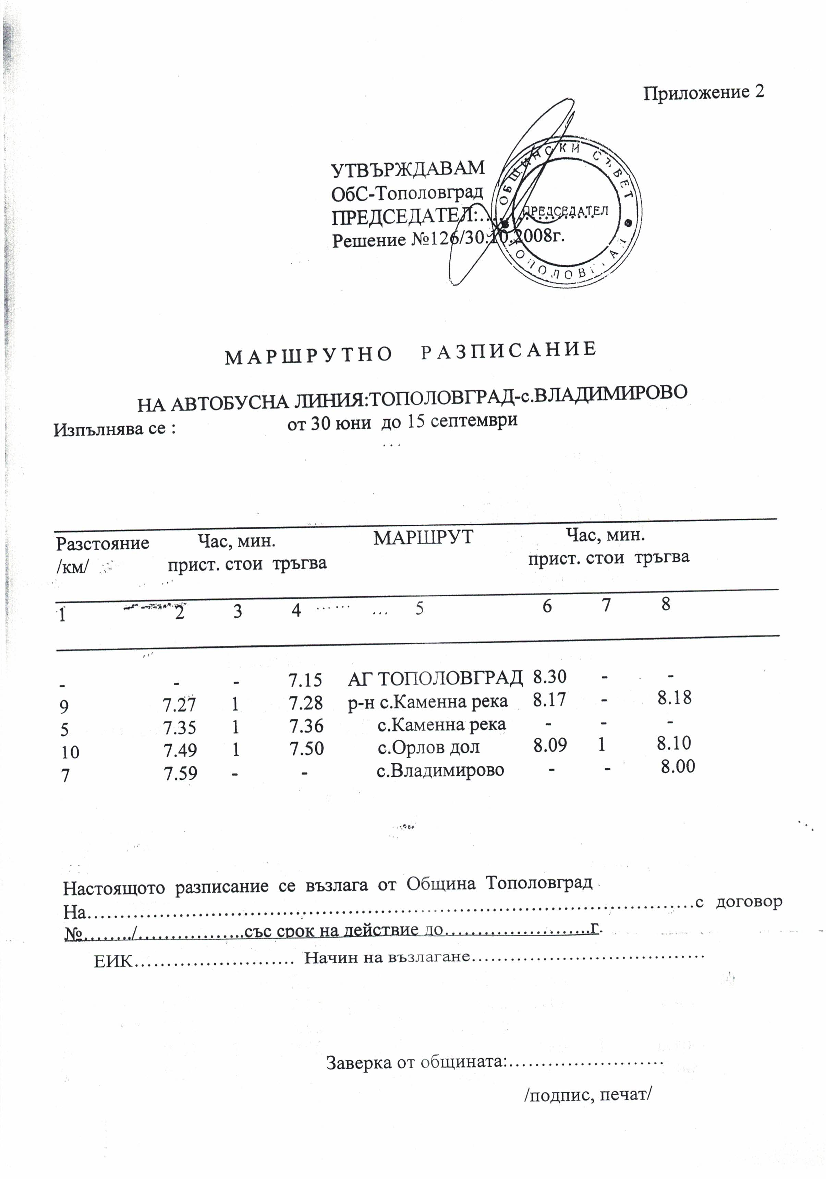
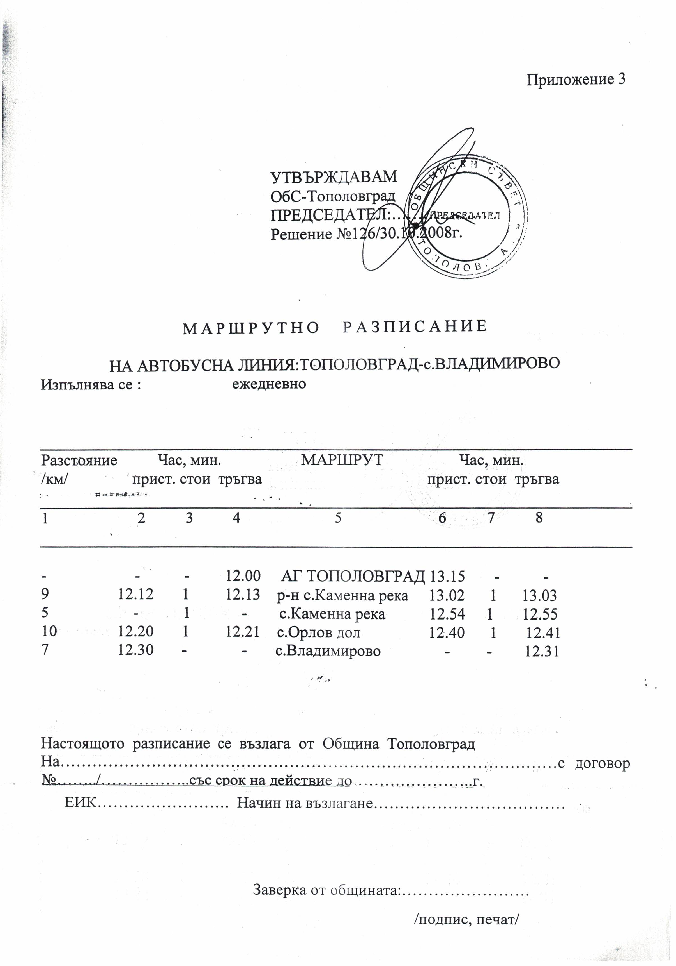
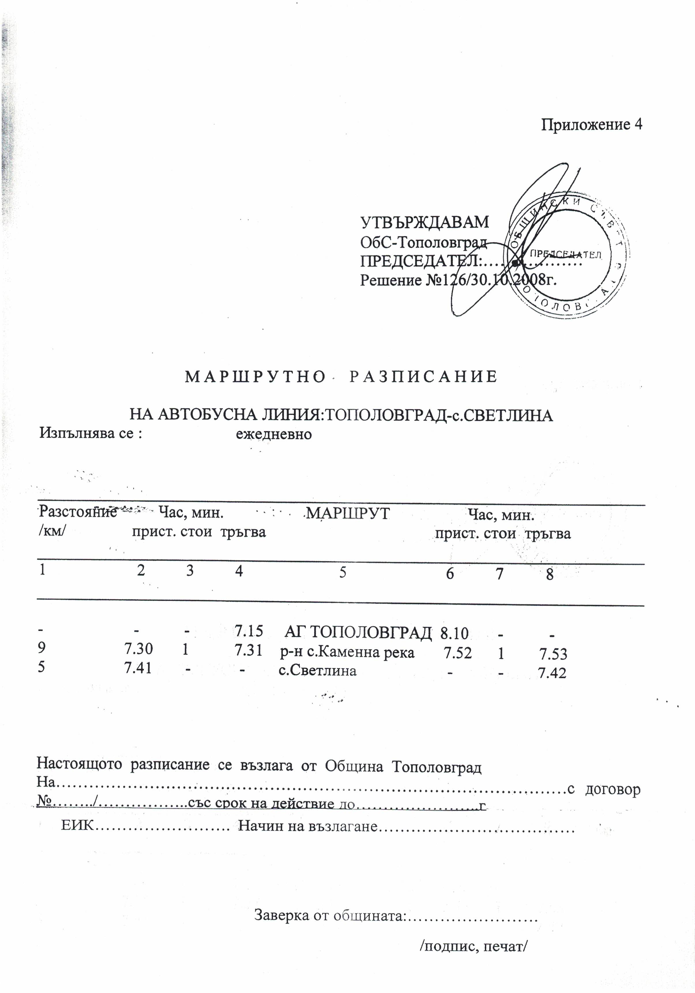
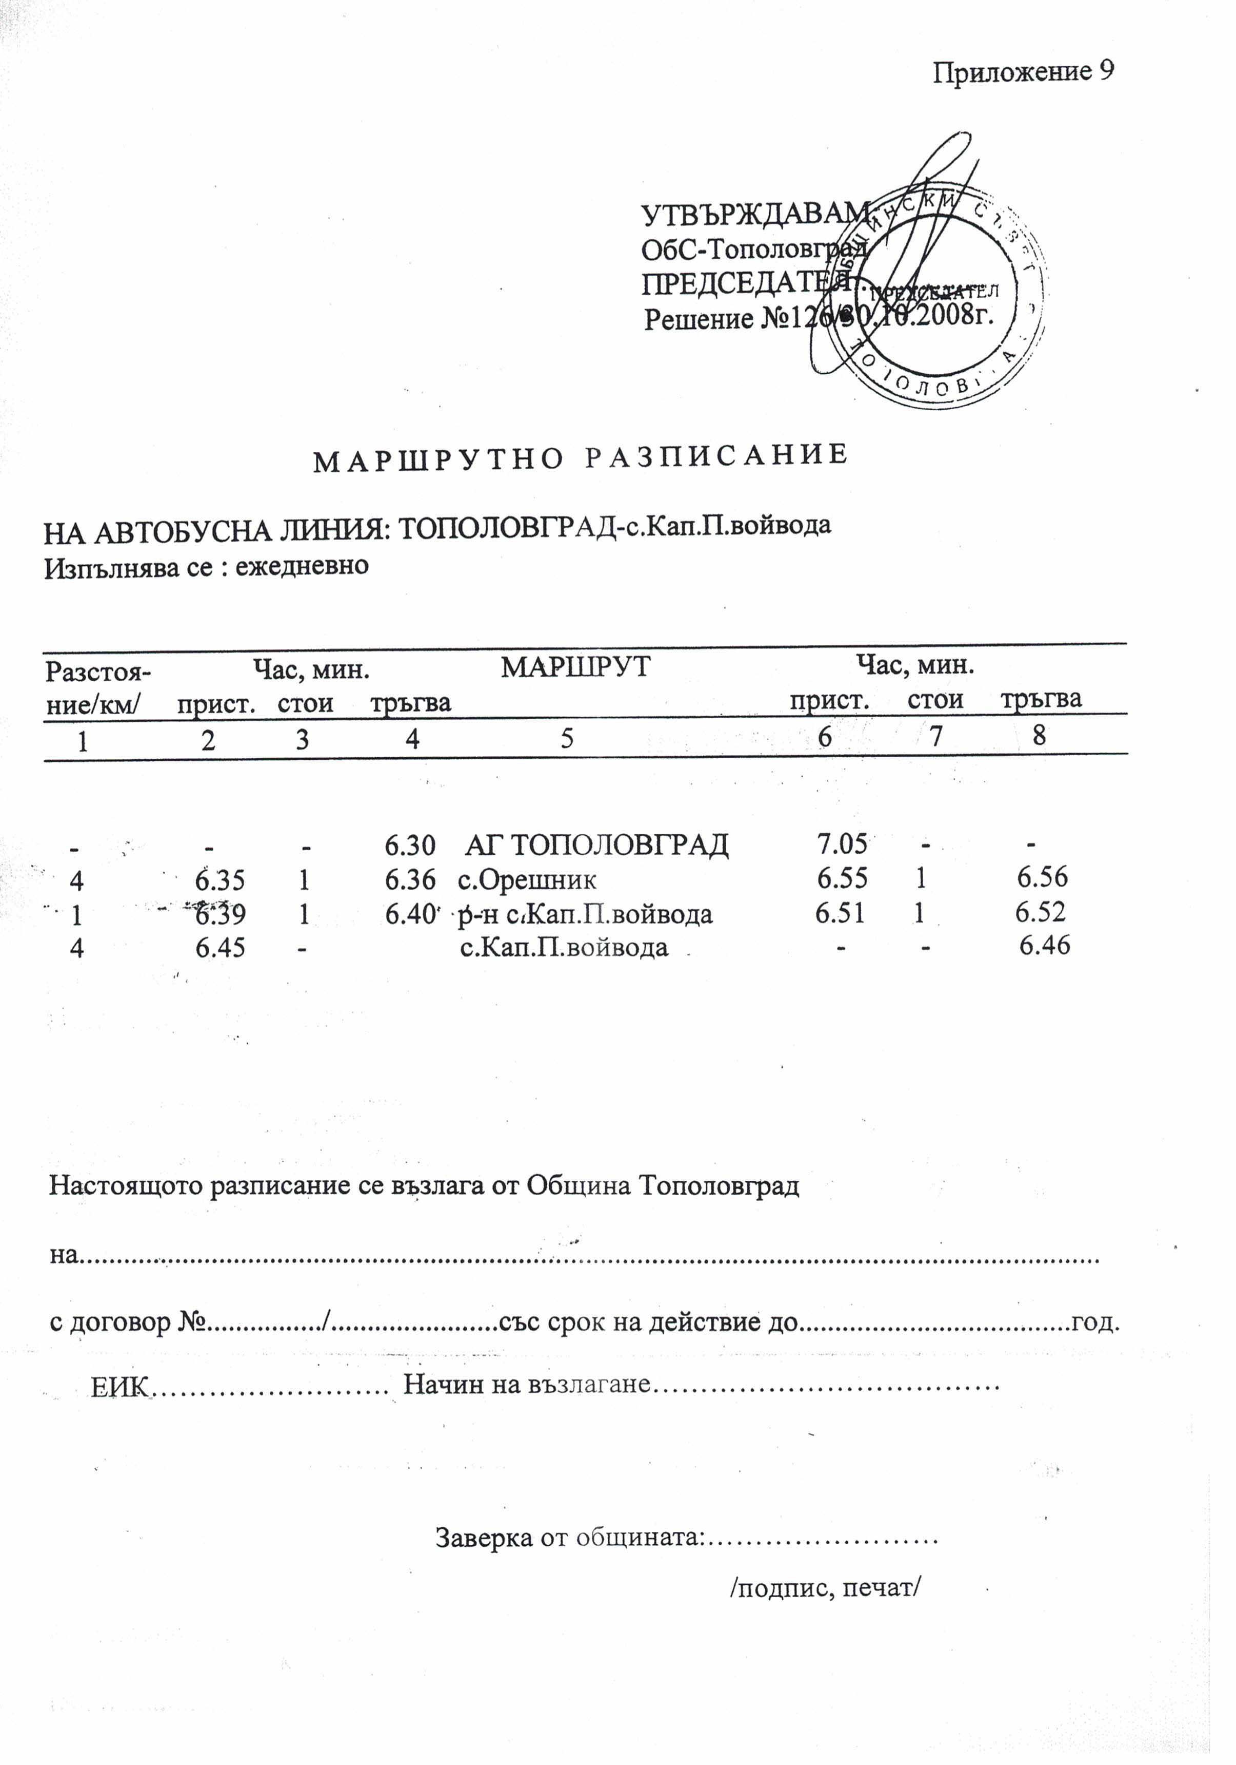
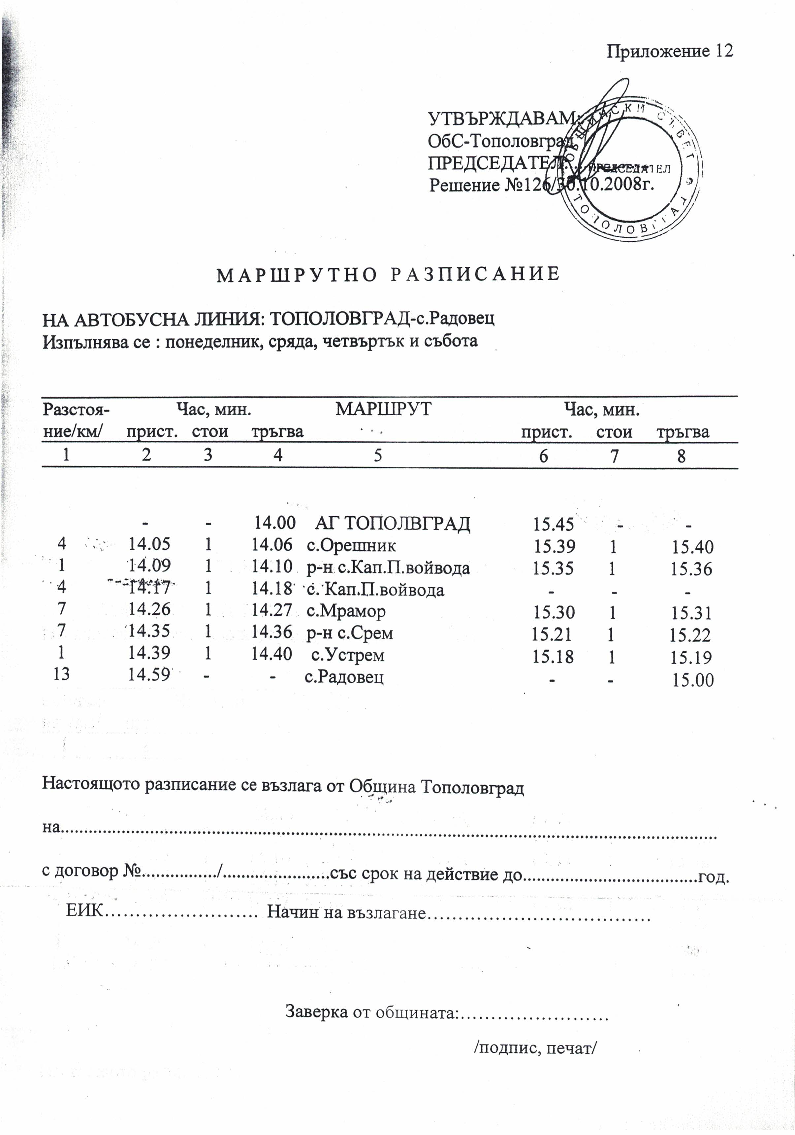
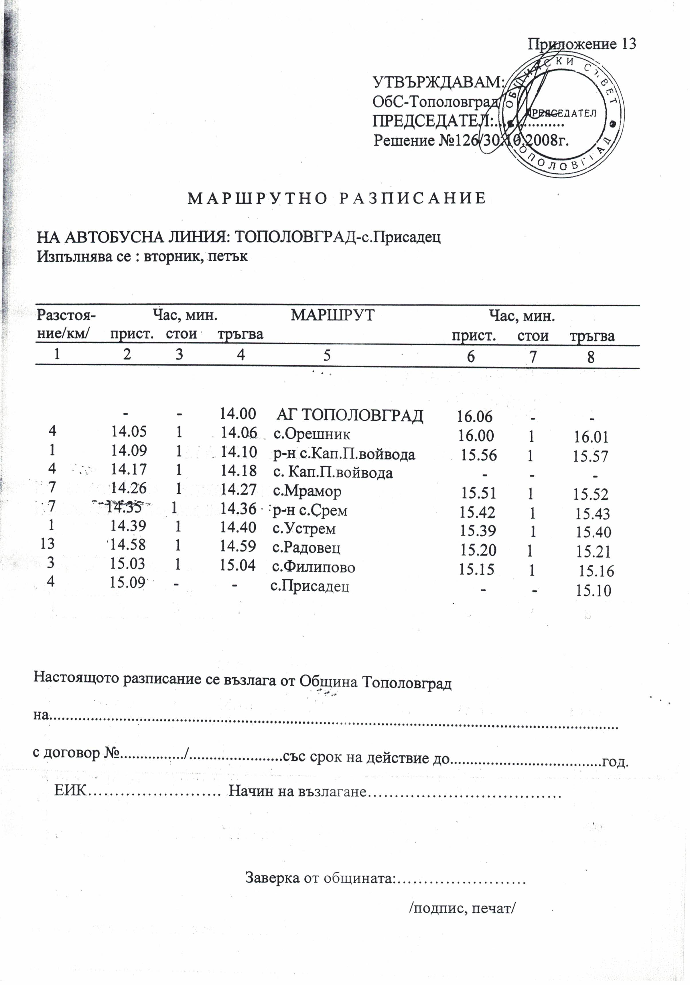
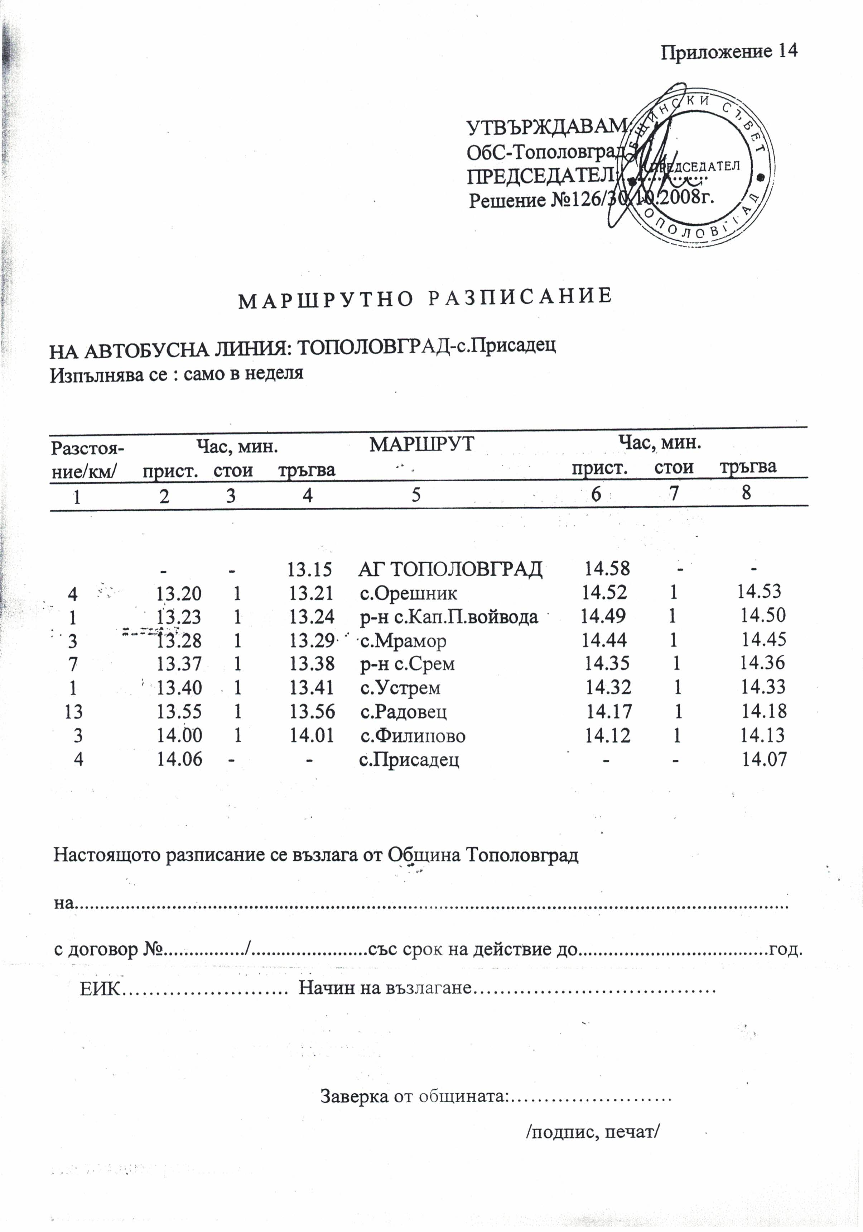
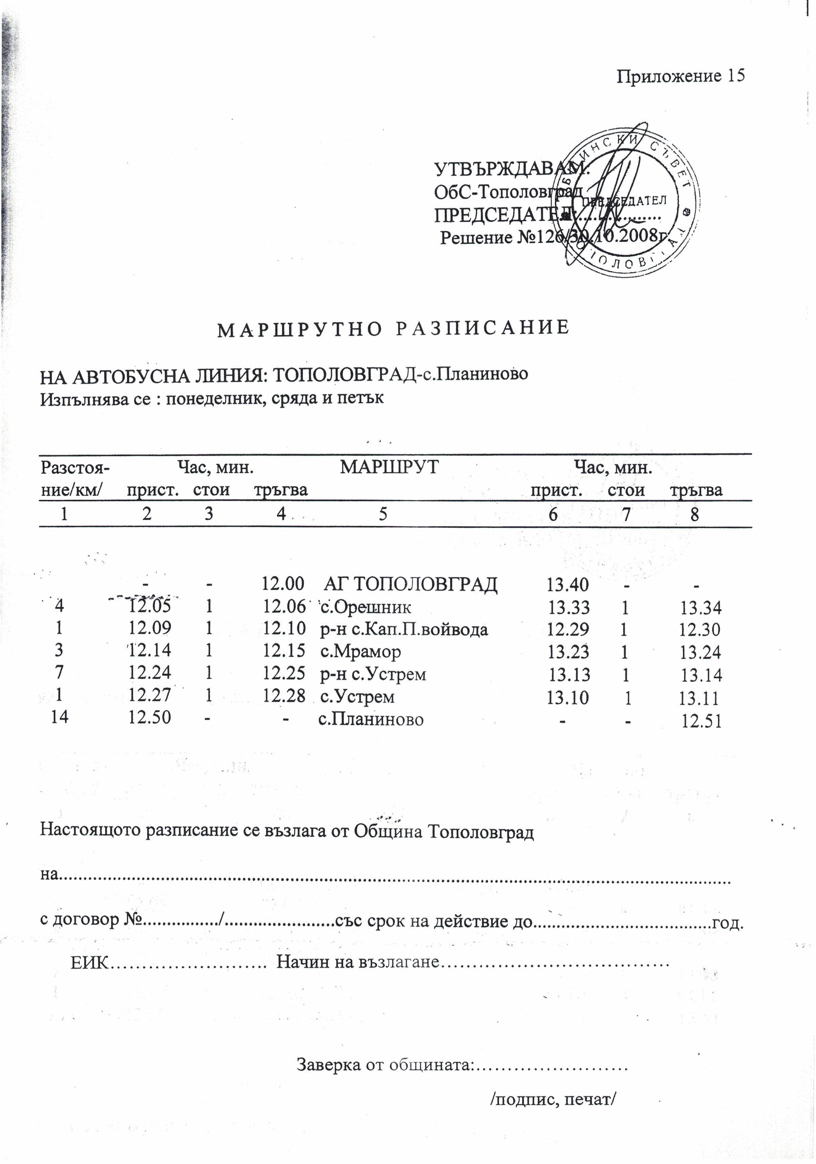
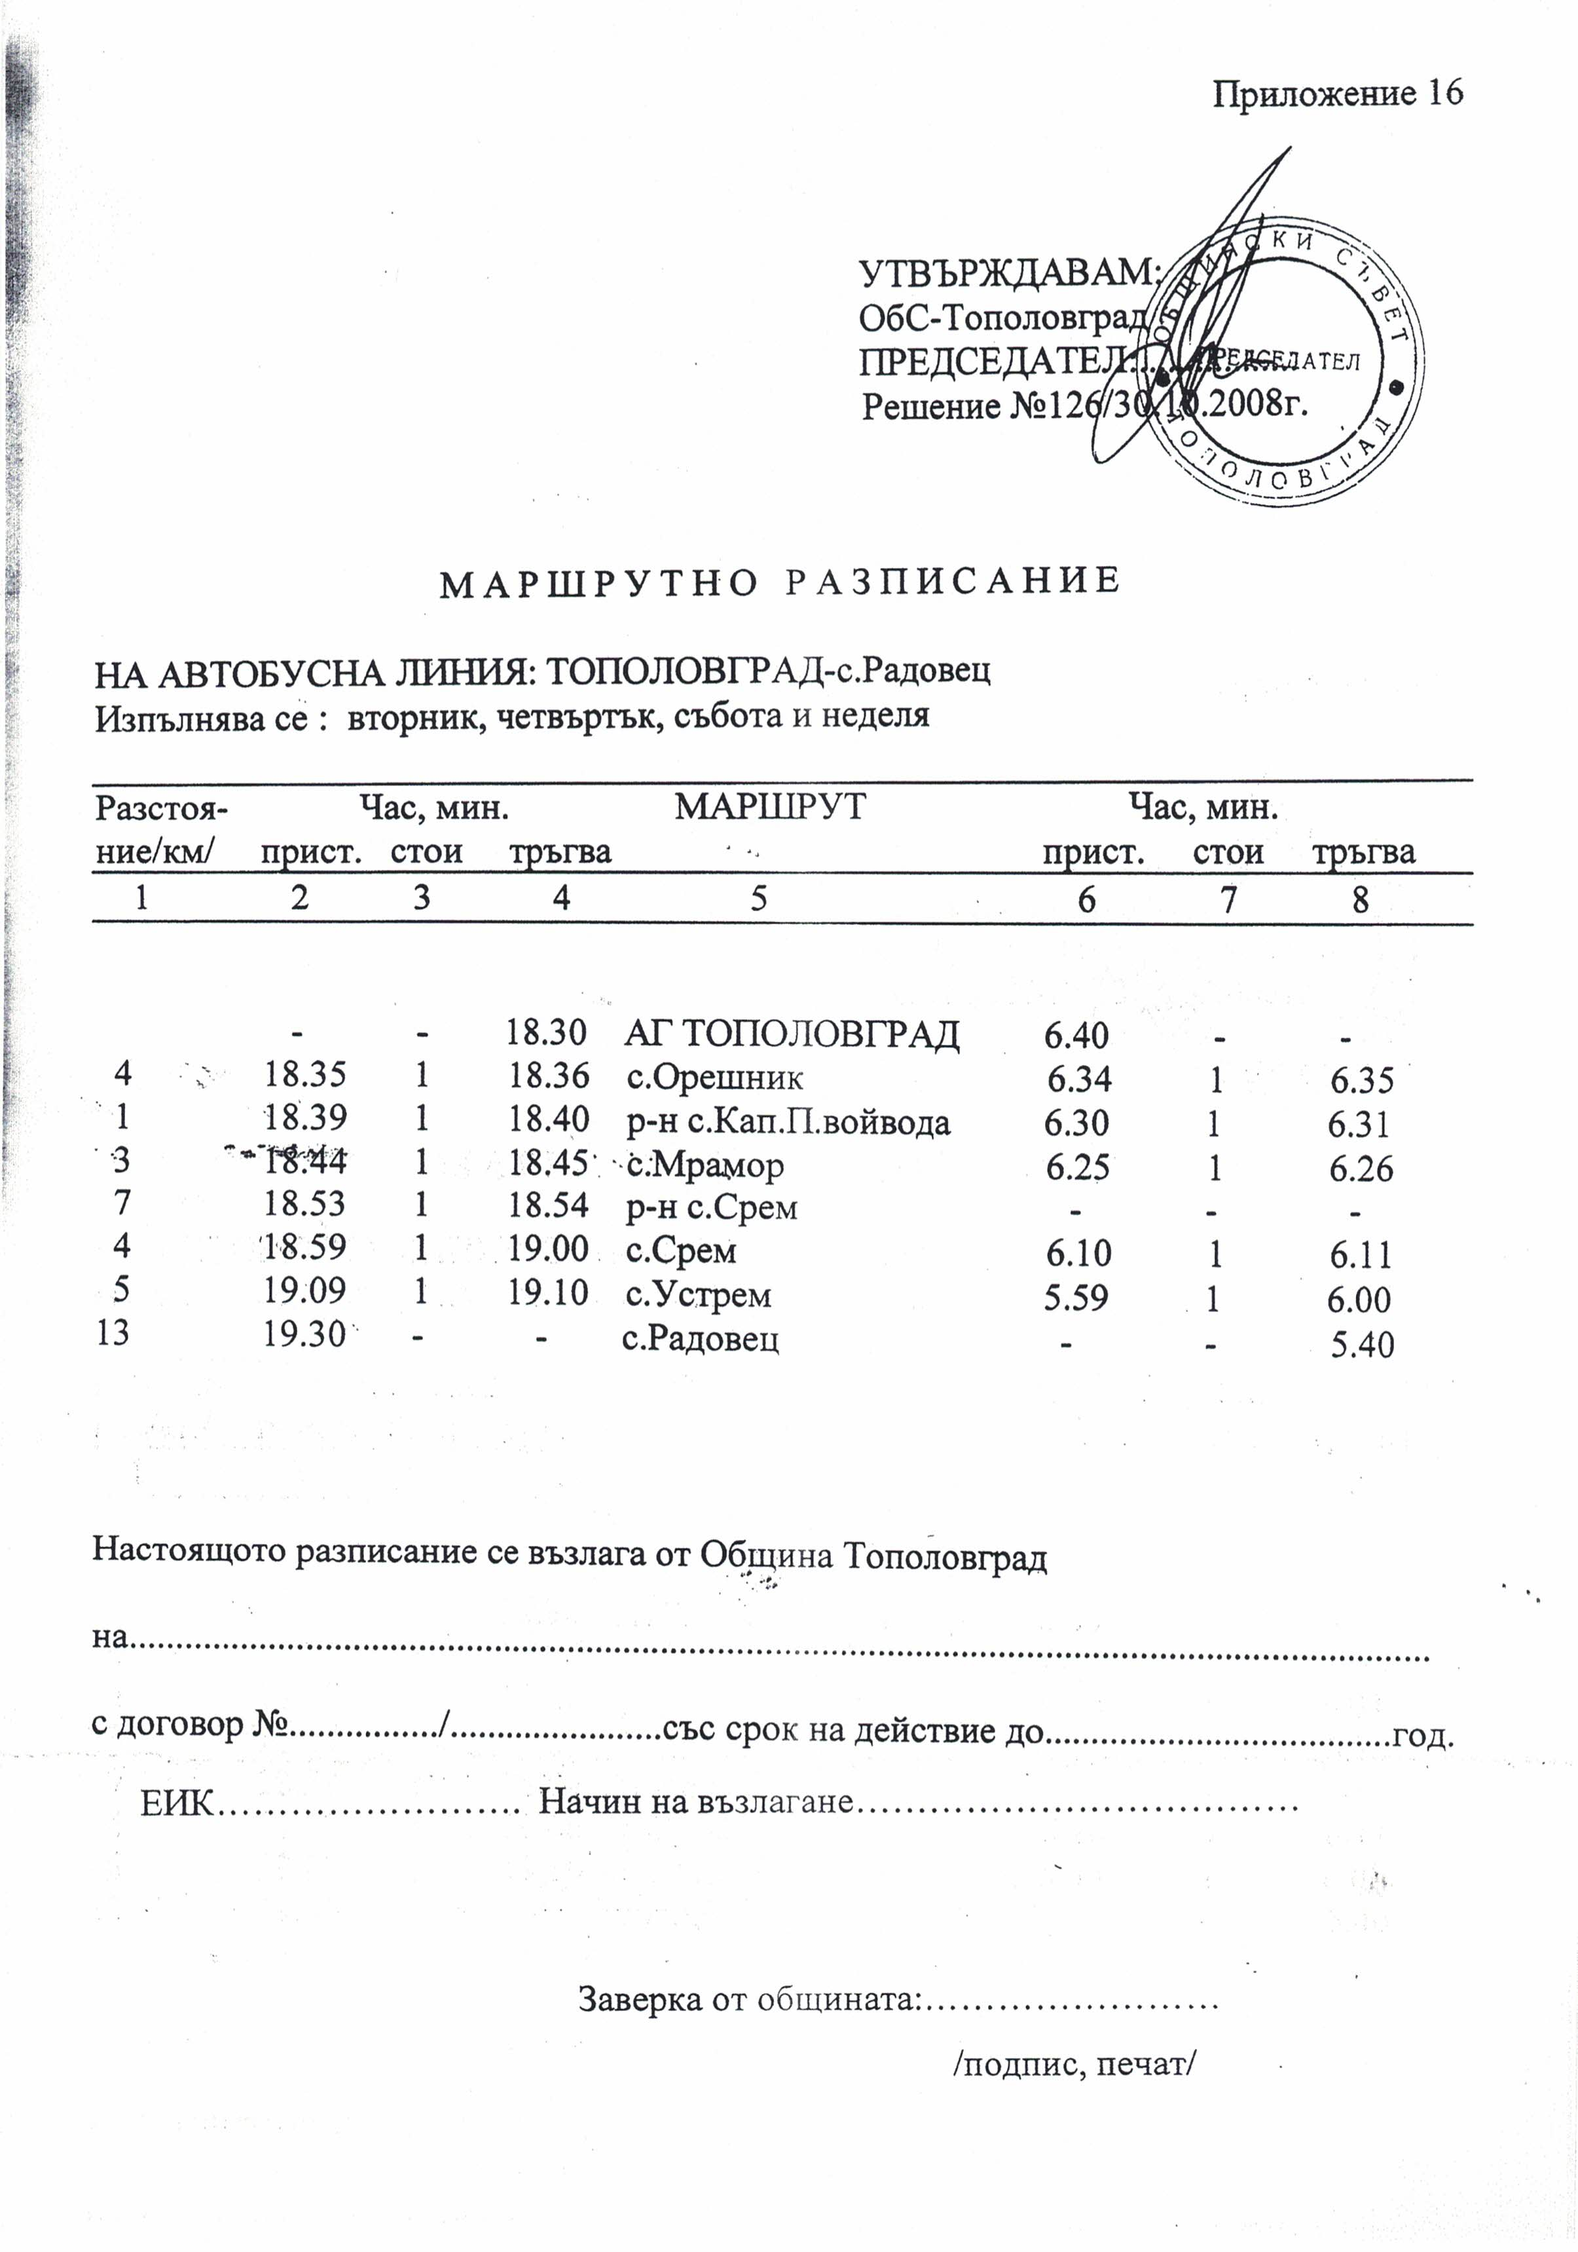
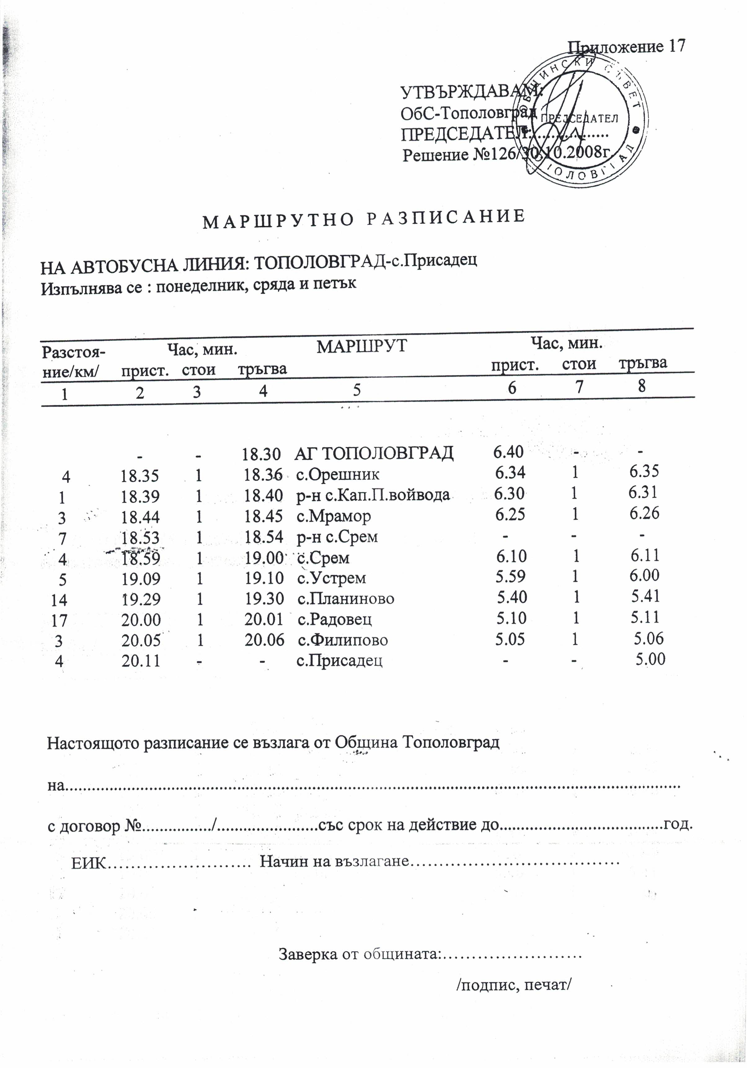
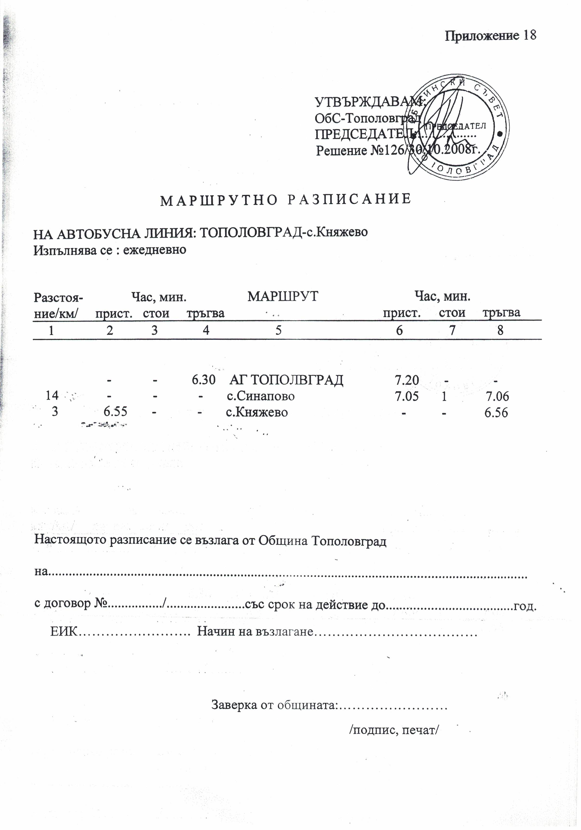
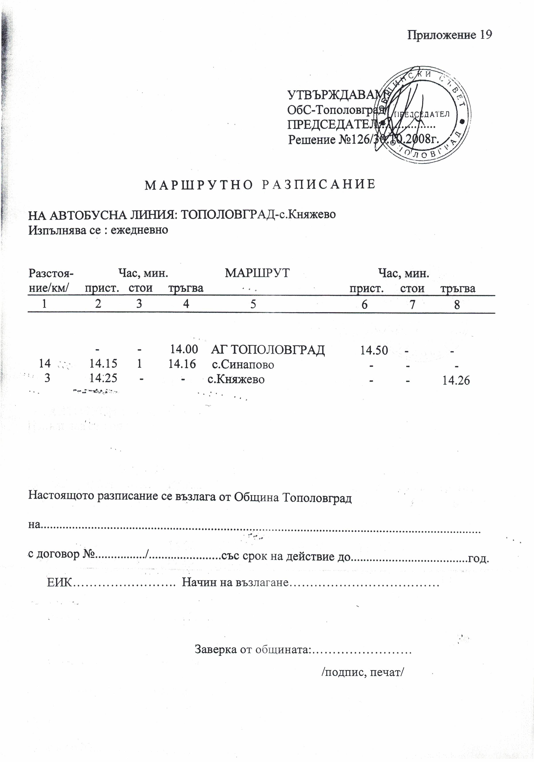
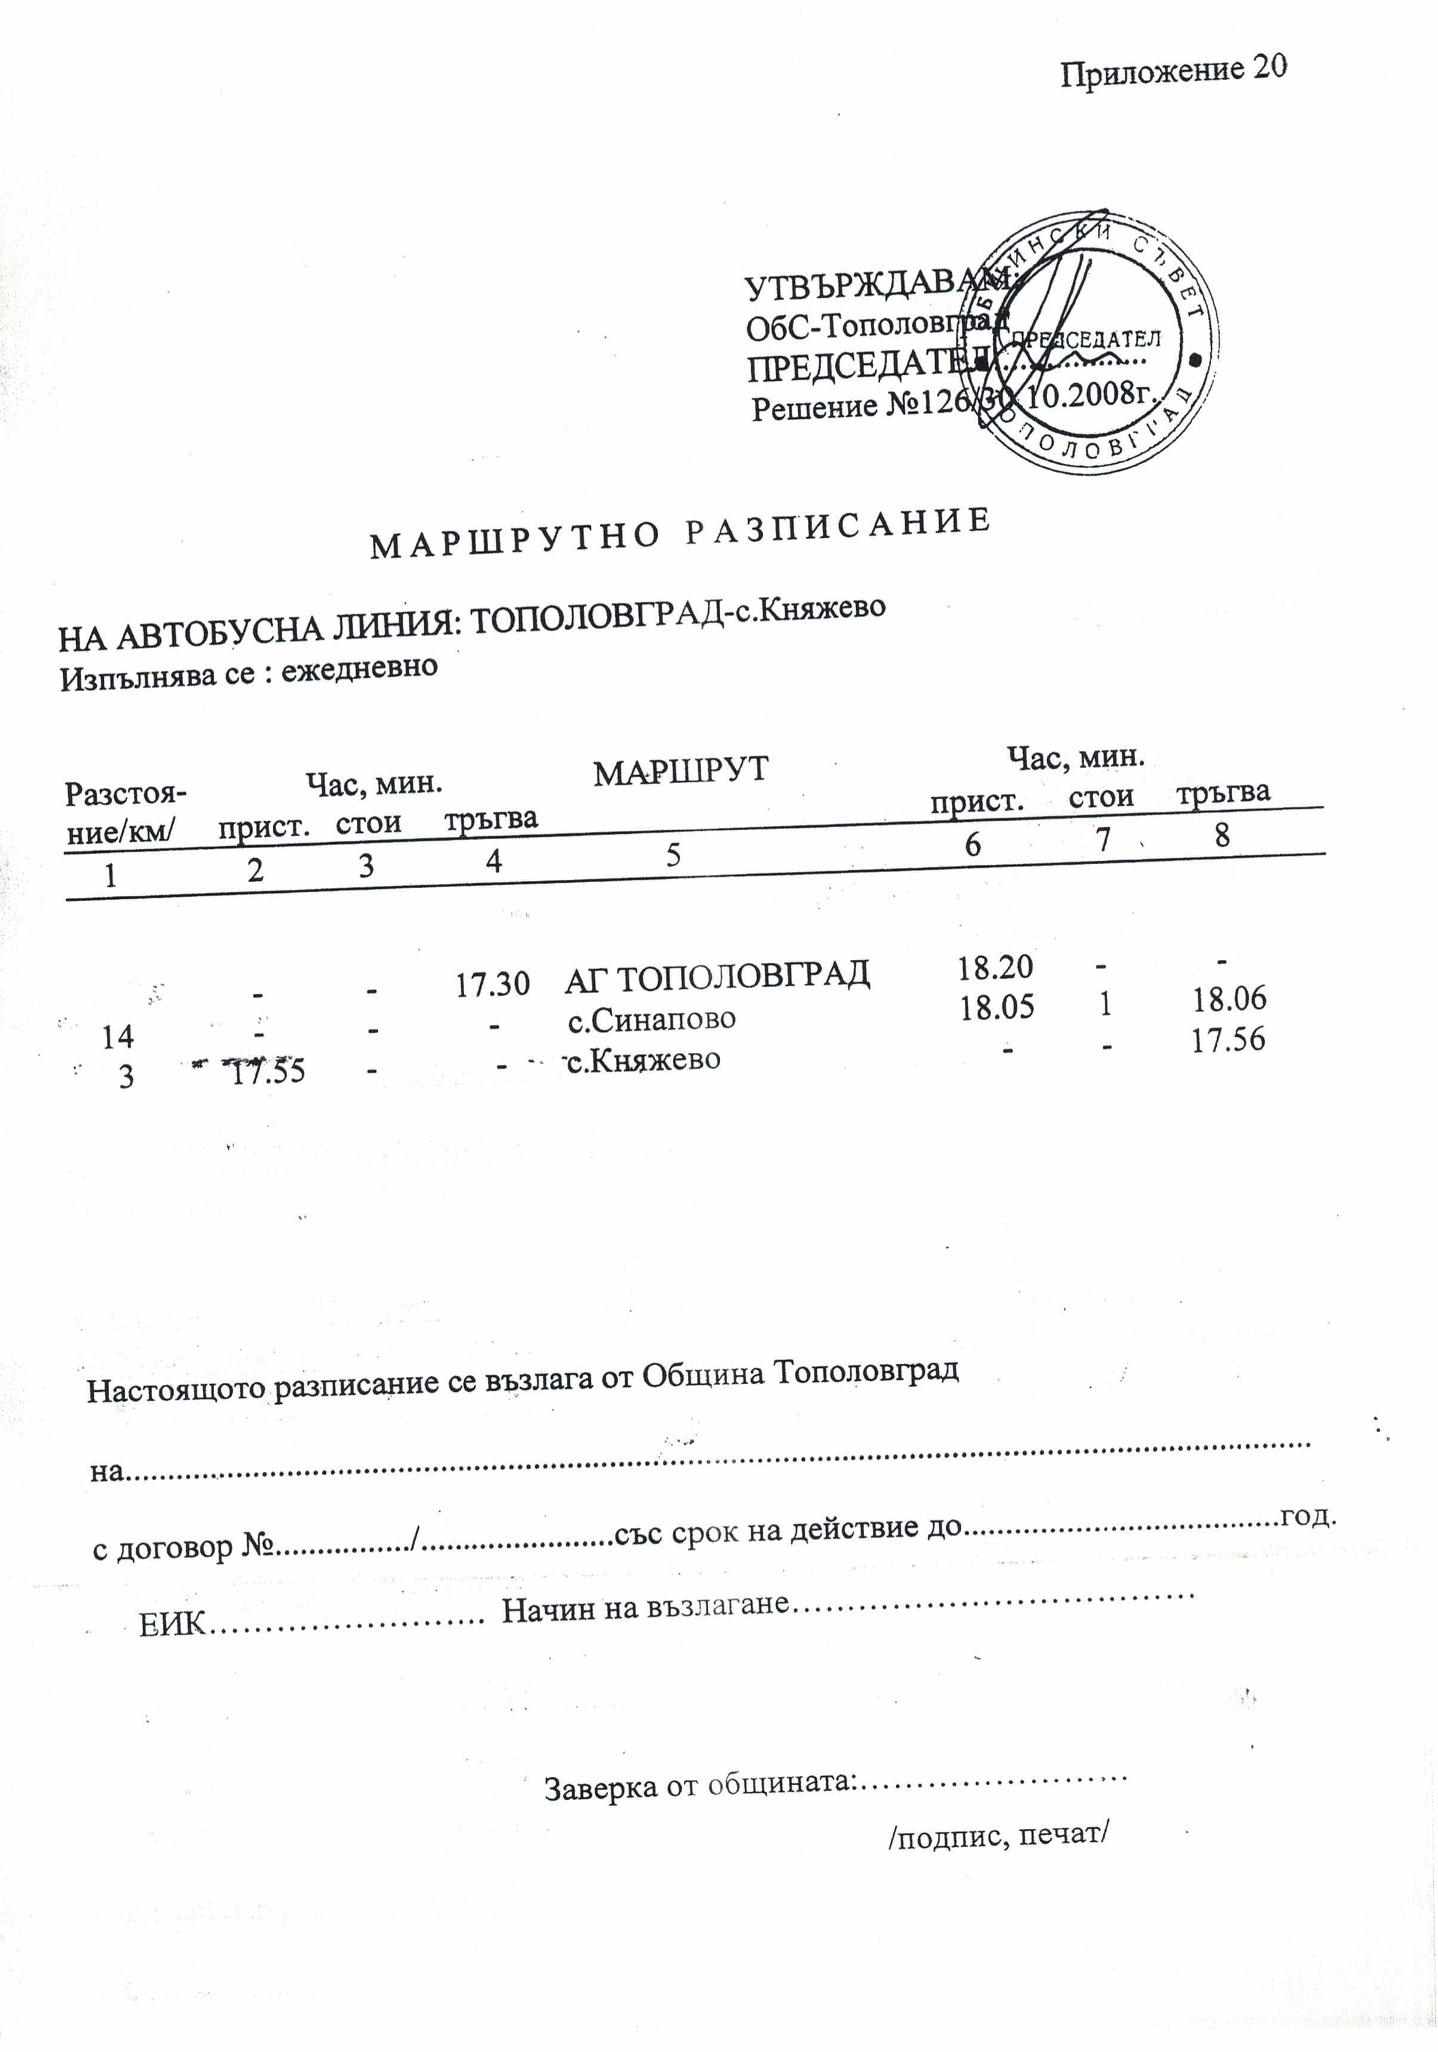
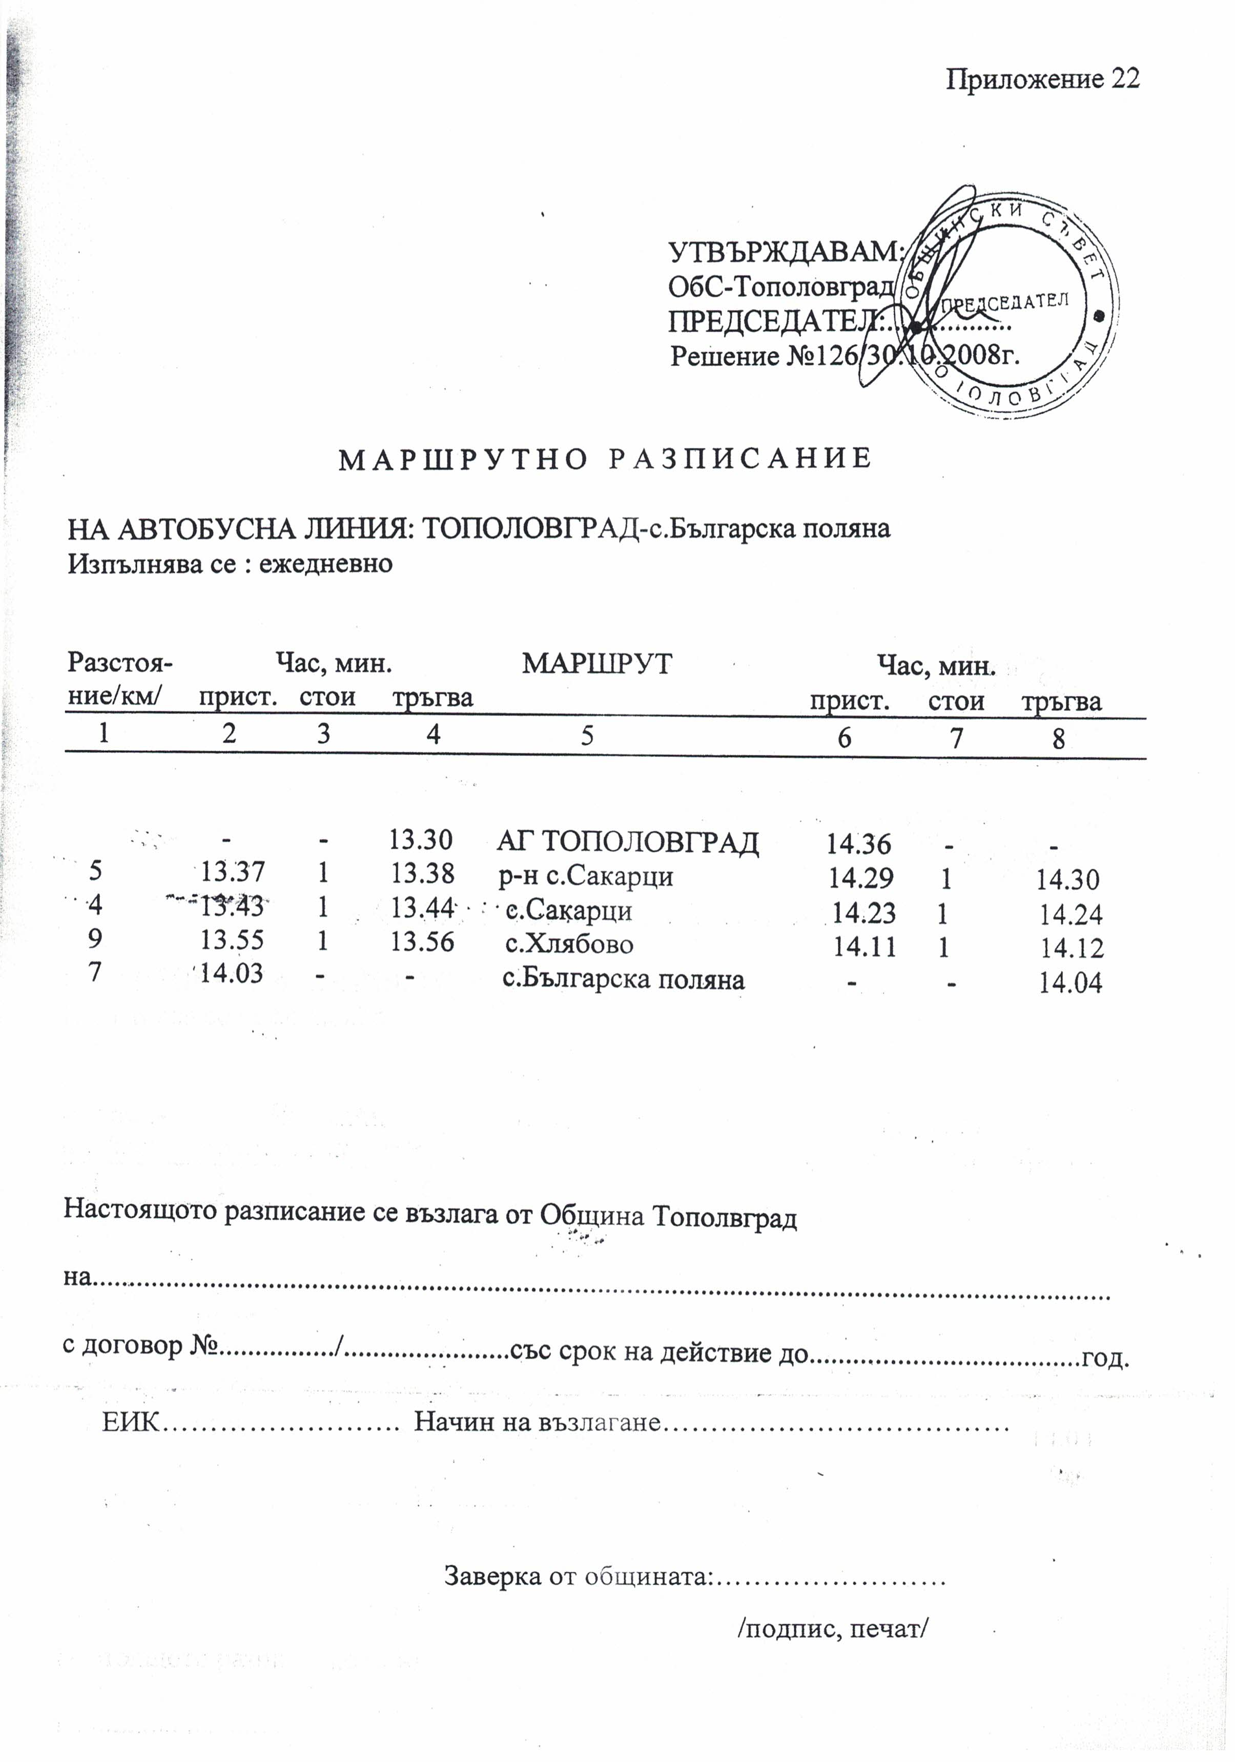
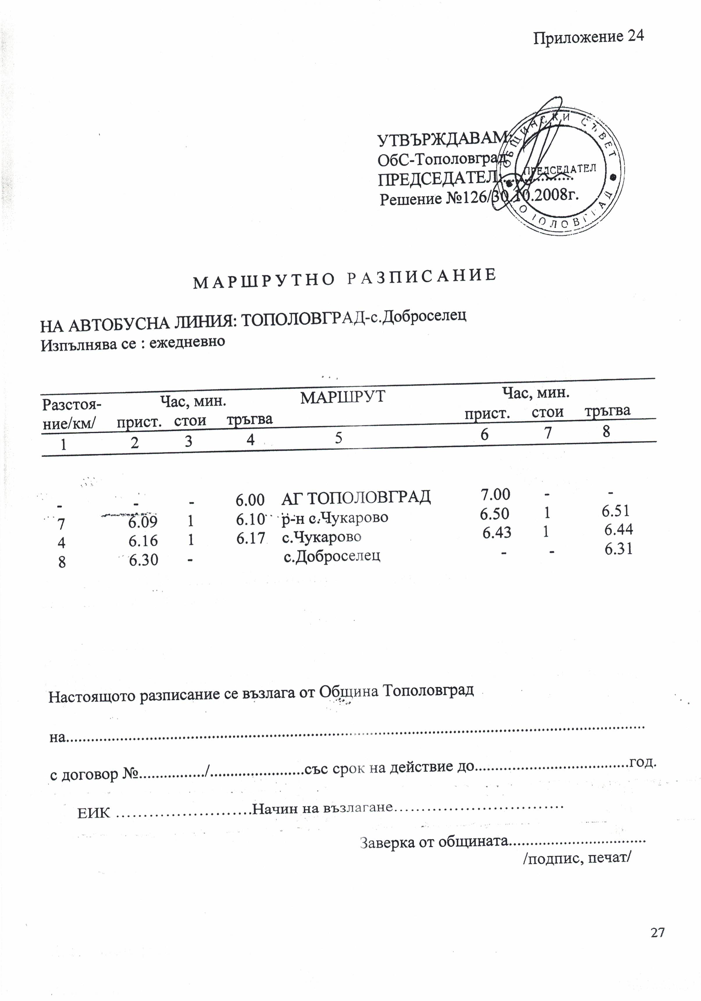
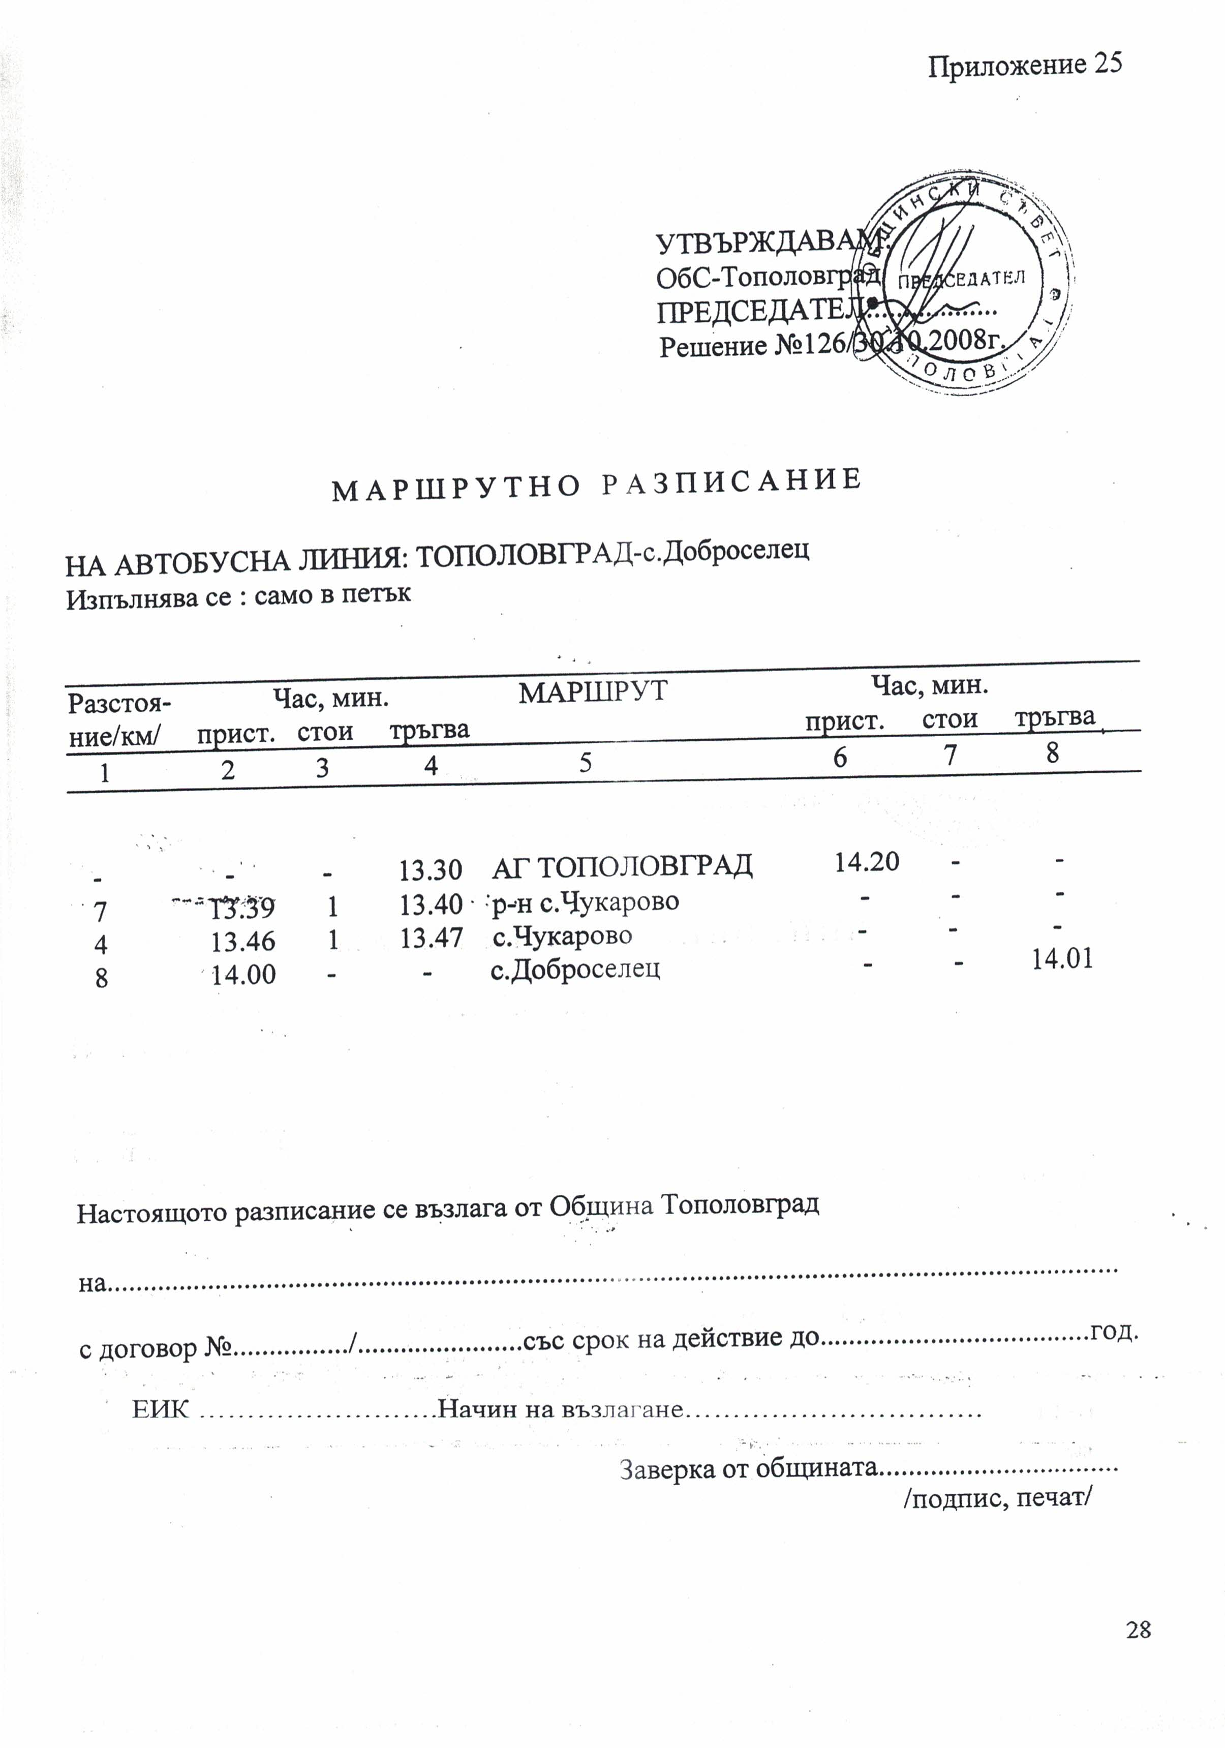
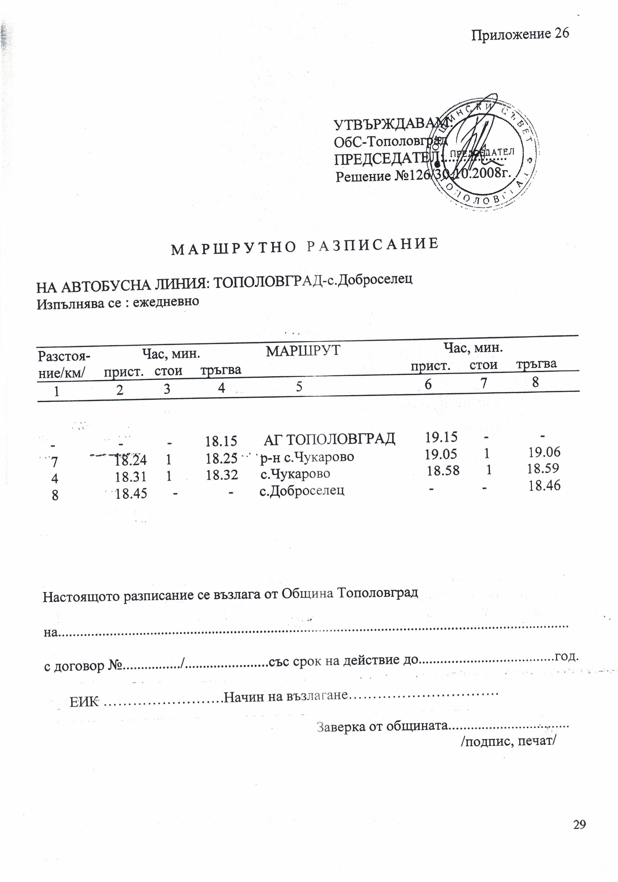

Възложителят запазва правото си да прави предложения до компетентните органи, по реда на Наредба №2/15.03.2002г. за условията и реда за утвърждаване на транспортни схеми и за осъществяване на обществени превози на пътници с автобуси, за промени в маршрутното разписание.

!!! ВАЖНО!!!
В изпълнение на разпоредбата на чл.48 ал.2 от ЗОП да се счита добавено "или еквивалент" навсякъде, където в документацията по настоящата поръчка са посочени стандарти, технически одобрения или спецификации или други технически еталони, както и когато са посочени модел, източник, процес, търговска марка, патент, тип, произход или производство.
Ако някъде в документацията за участие има посочен: конкретен модел, търговска марка, тип, патент, произход, производство или др., възложителя ще приеме всяка оферта, когато участникът докаже с всеки относим документ, че предложеното от него решение отговаря по еквивалентен начин на изискванията, определени в техническата спецификация.

